АПРЕЛЬ
2023
Информационно - познавательная газета о питании детей дошкольного возраста.

островок здоровья


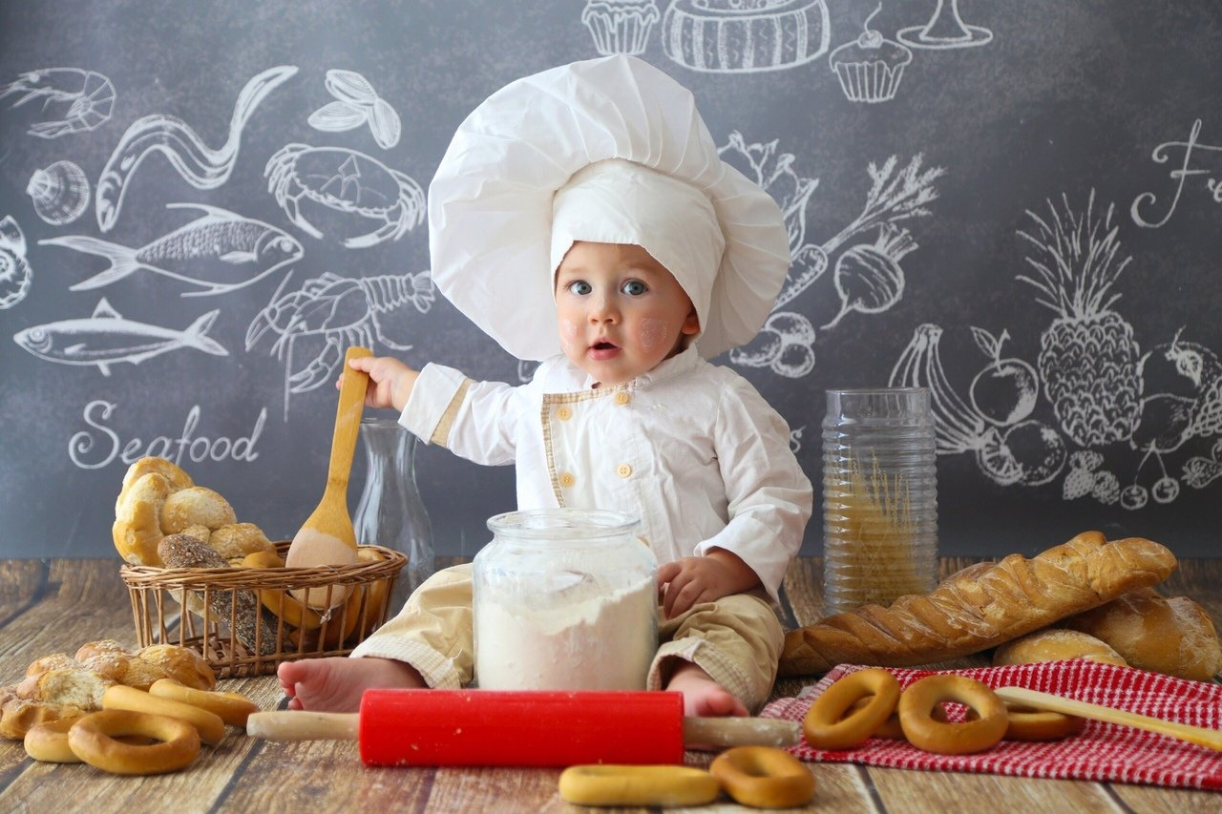

5 АПРЕЛЯ – ММЕЖДУНАРОДНЫЙ ДЕНЬ СУПА  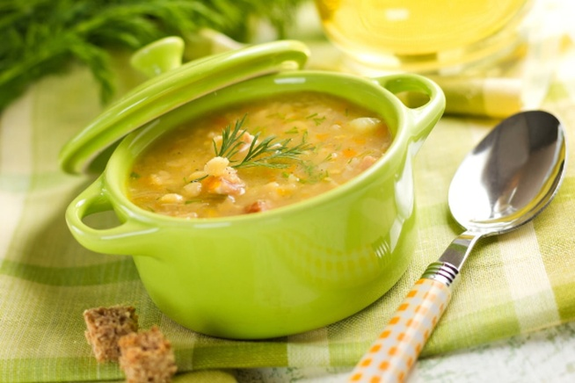  С раннего детства родители, бабушки и дедушки рассказывали нам, что супы очень полезны. Было время, когда обед без супа был немыслим. Но в 80-е – 90-е годы популярность супов упала. Но современные диетологи утверждают, что супы настолько полезны, что их можно есть каждый день. В чем же их преимущество?  Супы – это сбалансированный набор белков, жиров и углеводов, а также витаминов и минералов. Насколько будет полезен суп, зависит от способа приготовления и от того, какие продукты вы выберете.  Жидкая консистенция, вареные овощи и мясо подготавливают желудок к приему тяжелой пищи. Более того, продукты, подвергшиеся подобной термической обработке, сохраняют больше полезных веществ. Варка – один из самых распространенных видов термической обработки пищевых продуктов путем нагревания в кипящей жидкости. После отваривания продуктов белки лучше усваиваются, поскольку структура белковых молекул частично разрушается, что способствует их лучшему расщеплению ферментами желудочно-кишечного тракта. К другим полезным свойствам супов относятся: быстрая усвояемость; согревающие свойства; нормализация артериального давления; быстрое утоление голода; улучшение самочувствия и общего тонуса; восстановление баланса жидкости. | Читайте в номере:  Рубрика: «Поздравляем!»  Рубрика: «Советы Доктора Айболита»  Рубрика: «Очень вкусно!»  Рубрика: «По секрету всему свету»  Рубрика: «Чем занять ребенка на кухне?»  Рубрика: «Почитай-ка»  Рубрика: «Вместе с детьми»  Рубрика: «Детская страничка»

РУБРИКА «СОВЕТЫ ДОКТОРА АЙБОЛИТА»

«РАЦИОНАЛЬНОЕ ПИТАНИЕ ДОШКОЛЬНИКОВ»

1. В последнее время сухие завтраки прочно вошли в нашу жизнь. Реклама обещает не только быстрое насыщение, но и обеспечение организма ребенка необходимыми витаминами. Так ли это? Являются ли готовые завтраки полноценным питанием? Или мамина каша полезнее?
Готовые завтраки (шарики, хлопья, мюсли) – это лучшее, чем ничего, но хуже, чем завтрак из традиционных продуктов питания. По пищевой ценности эти продукты не уступают, а превосходят каши, поскольку оптимально сочетают в себе белки, жиры, углеводы, волокна, витамины, минералы; содержат все необходимые микронутриенты. Ничего страшного, если один-два раза в неделю мама для разнообразия покормит ребенка сухим завтраком, разведя его молоком или соком. Но при этом следует исключить употребление сухих завтраков всухомятку.
С точки зрения физиологии пищеварения традиционная каша полезнее, поскольку ее переваривание и всасывание требует эволюционно закрепленных, ферментативных подходов.
2. А как же каши быстрого приготовления? Варить их быстрее и удобнее по сравнению с классическими, вот только равноценна ли такая замена?
Любая каша полезна благодаря содержанию основных пищевых веществ, углеводов, растительного белка, определенного количества жира, витаминов, минеральных солей. Во всем мире злаковые и зерновые продукты используются в том или ином виде. Например, в Великобритании пудинг или овсяная каша, на Востоке – бишбармак или плов, а в России – каша, наш национальный продукт, часть русской традиции. Что касается каш быстрого приготовления, то по пищевой ценности они не уступают классическим, а по вкусовым даже превосходят. Пожалуй, единственный недостаток заключается в том, что они меньшей степени тренируют пищеварительную систему, поэтому употреблять их каждый день не советуют. Оптимальный вариант – 2-3 раза в неделю.
Информация взята из журнала «Медицинское обслуживание и организация питания в ДОУ»

РУБРИКА «ОЧЕНЬ ВКУСНО!»
(из десятидневного меню детского сада)

Технологическая карта № 20
Наименование изделия: Суп молочный с макаронными изделиями
Номер рецептуры 93.
Наименование сборника рецептур: Сборник рецептур блюд и кулинарных изделий для питания детей в дошкольных организациях / под ред. М.П. Могильного и Т.В. Тутельяна. – М.: ДеЛи принт, 2011. – 584 с.
Наименование продуктов и полуфабрикатов | Масса, г |  | Масса, г
Наименование продуктов и полуфабрикатов | брутто | нетто | брутто | нетто
Молоко | 175 | 175 | 140 | 140
Вода | 75 | 75 | 60 | 60
Вермишель, фигурные изделия, макароны | 20 | 20 | 16 | 16
Сахар | 2 | 2 | 1,6 | 1,6
Масло сливочное | 2,5 | 2,5 | 2 | 2
Выход | - | 250 |  | 200

Химический состав данного блюда на 250 г.
Пищевые вещества (г) |  |  |  | Энерге-  тическая ценность (ккал) | Витамины (мг) |  |  | Минеральные вещества (мг)
Б | в т.ч. животные | Ж | У | Энерге-  тическая ценность (ккал) | C | B1 | В2 | Ca | Fe
7,55 | - | 7,0 | 22,8 | 184,5 | 1,14 | 0,11 | - | 205,93 | 0,66
Химический состав данного блюда на 200 г.

6,05 | - | 5,6 | 18,25 | 147,6 | 0,91 | 0,09 | - | 164,74 | 0,53

Технология приготовления
Макаронные изделия варят в воде до полуготовности (макароны -15-20 мин, лапшу 10-12 мин, вермишель 5-7 мин), воду сливают, а макаронные изделия закладывают в кипящую смесь молока и воды и, периодически помешивая, варят до готовности. Заправляют солью, сахаром, сливочным маслом.
Требования к качеству
Внешний вид: в жидкой части супа распределены макаронные изделия, сохранившие форму, на поверхности - сливочное масло
Консистенция: макаронных изделий - мягкая
Цвет: супа – молочно-белый, сливочного масла — желтый
Вкус: молока и сливочного масла, умеренно сладкий
Запах: продуктов, входящих в суп

РУБРИКА «ПО СКРЕТУ ВСЕМУ СВЕТУ»

Суп «Сливочная фрикаделька»

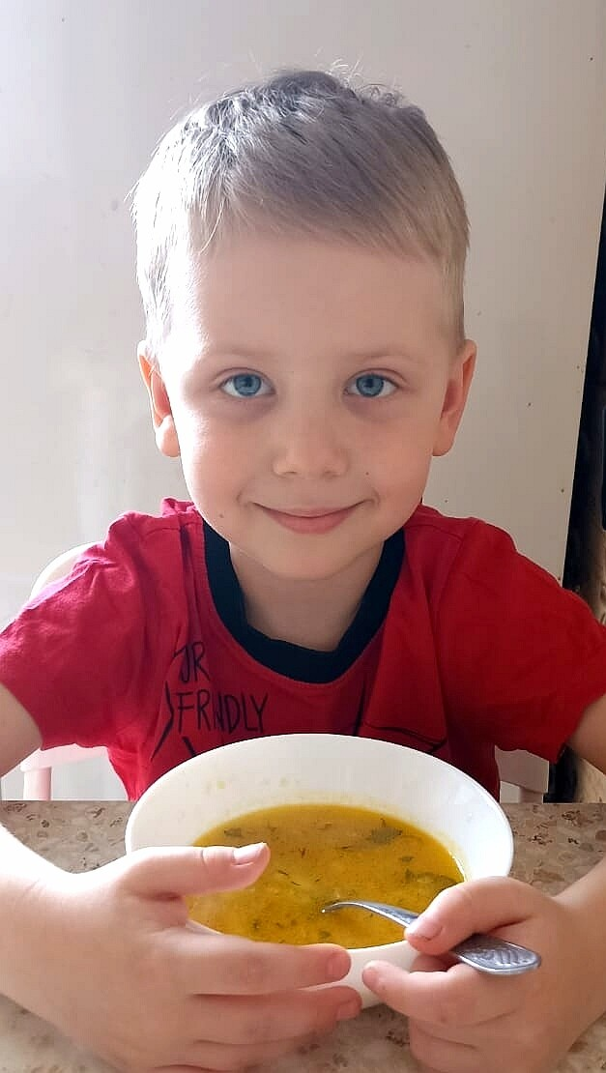
Ингредиенты на кастрюлю 3 литра:

- Фарш мясной (не жирный) – 300 гр.
- Рис – 2 столовые ложки
- Картофель – 4 штуки
- Морковь – 1 штука
- Лук – 1 штука
- Перец черный молотый и соль – по вкусу
- Зелень петрушки и укропа – по настроению
- Сырок плавленый (сливочный) – 1-2 штуки
- Сливочное масло – 20гр.
Приготовление:
В кастрюлю наливаем 2,5 – 3 литра воды и ставим на средний огонь.
Пока вода закипает – занимаемся фрикадельками: фарш солим - перчим по вкусу, добавляем ½ головки измельченного лука и тщательно перемешиваем, после – отбиваем фарш в миске, для более надежной сцепки ингредиентов.
Лук мелко шинкуем, морковь на мелкой терке натираем и все это на сковородке припускаем со столовой ложкой растительного масла до золотистого цвета. Затем, для вкуса, в зажарку добавляем 20 грамм сливочного масла. Перемешиваем. Зажарка готова.
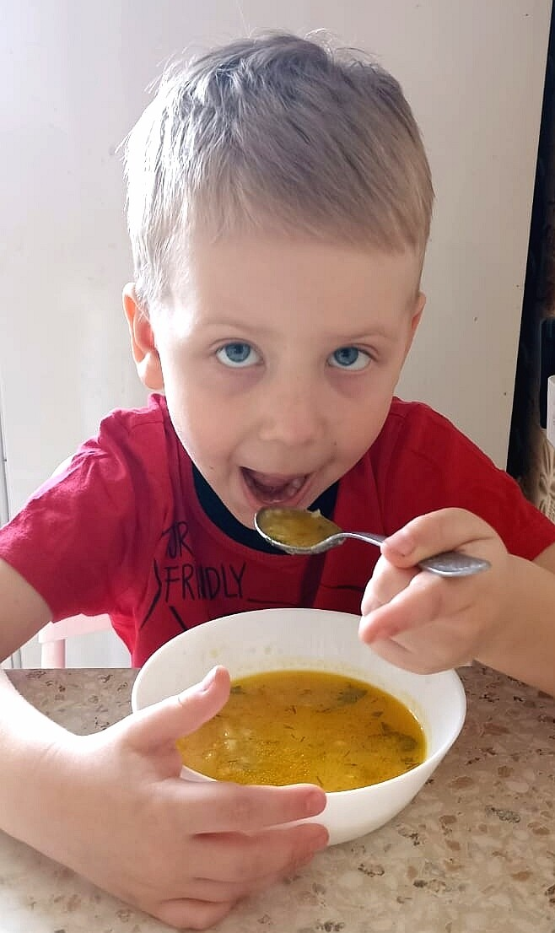
Смоченными водой руками формируем маленькие шарики и оставляем на тарелочке.
Закипевшую в кастрюле воду солим по вкусу и выкладываем туда фрикадельки. Пока суп закипает и варится 10-15 минут, картошку режем средним кубиком. С закипевшего бульона снимаем пенку и бросаем промытый предварительно рис и картошку.
После закипания супа с рисом и картошкой варим его еще 5 минут и выкладываем в кастрюлю зажарку. С этого этапа и до готовности супа еще 10 минут.
Но! Есть еще секрет - за пять минут до готовности добавить в суп протертый на средней терке плавленый сливочный сыр. Это придаст вкусу супа нежность и сливочность.
Перед самым окончанием варки добавляем зелень по желанию и настроению.
Семья
КОСЫГИНА ИЛЬИ
ГР. № 12

Даем супу настояться 10-15 минут, и едим с
удовольствием.
Приятного аппетита!
Солянка «Детская»

Давайте сегодня приготовим солянку для детей. Легкий суп на нежирном курином бульоне, без копченостей. Вкусный и сытный!
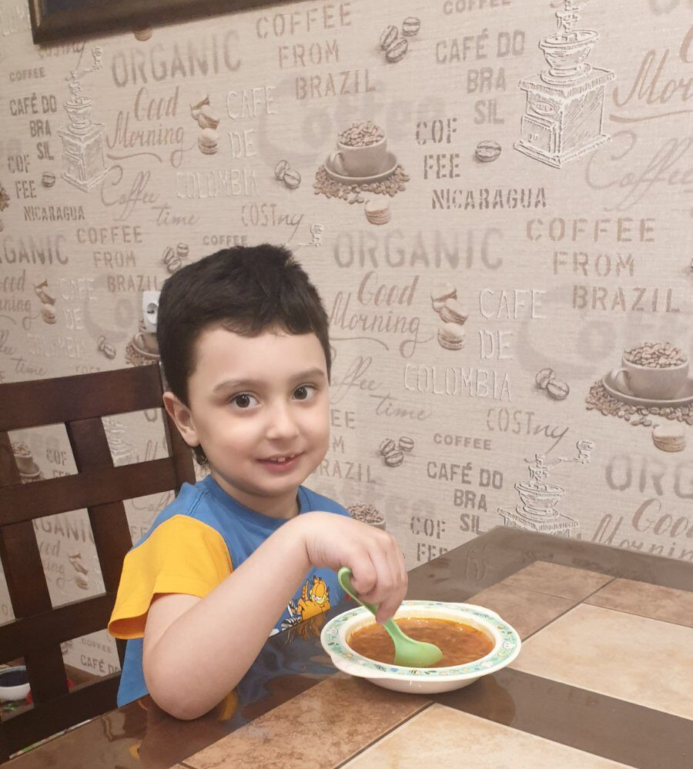
СОСТАВ / ИНГРЕДИЕНТЫ
Куриный окорочок – 350 гр.
Сосиски "Детские" – 250 гр.
Огурец соленый – 1 шт.
Лук репчатый – 1 шт.
Подсолнечное масло – 20 мл.
Томатная паста -1 ст. л.
Соль – по вкусу

ПРИГОТОВЛЕНИЕ:
Курицу помойте, снимите кожу и выложите в кастрюлю. Залейте водой и поставьте на плиту.
Доведите бульон до кипения, огонь убавьте, снимите пену. Варите курицу до готовности.
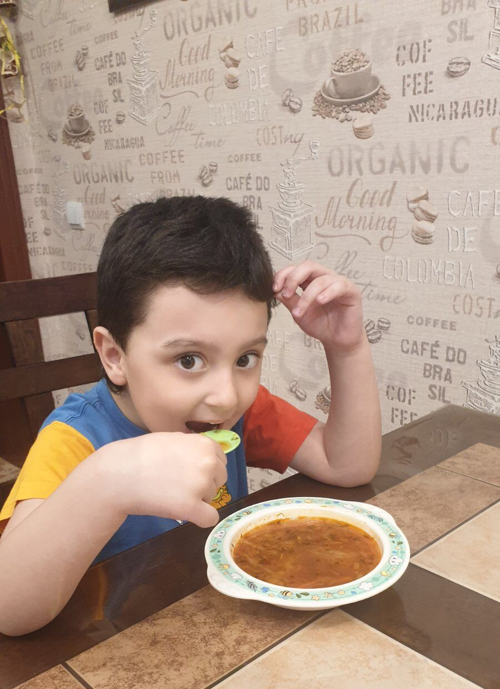
Репчатый лук и соленый огурец мелко нарежьте и выложите в сковороду.
Добавьте томатную пасту и подсолнечное масло. Влейте 50 мл. воды. Накройте сковороду крышкой и тушите огурец с луком и томатной пастой в течение 15 минут.
Куриный бульон процедите и добавьте лук, огурец и томатную пасту.
Нарежьте отварную курицу и детские сосиски. Выложите в кастрюлю.
Солянку посолите по вкусу и варите 7-8 минут.
Детская солянка готова. Подавайте на
Семья
АЙРАПЕТЯН САШИ
ГР. № 12

обед!

РУБРИКА «ЧЕМ ЗАНЯТЬ РЕБЕНКА НА КУХНЕ?»

Движущаяся вода
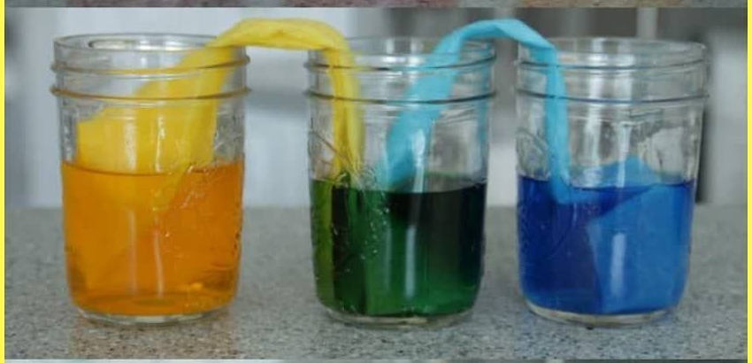
Этот занимательный и зрелищный эксперимент с водой поможет ребенку понять, как происходит смешение цветов. А еще он показывает, как вода может двигаться незаметно для человеческого глаза.

Что понадобится:
набор акварельных красок, маленькие стеклянные стаканчики по количеству цветов, вода, обыкновенные влажные салфетки.
Что делаем:
- Сворачиваем салфетки в полосочки одинакового размера;
- Выставляем стаканы по кругу и наполняем водой примерно на 75%;
- В каждый второй стакан капаем краску и смотрим, чтобы жидкость полностью изменила оттенок;
- Соединяем стаканы салфетками и смотрим, как постепенно вода поднимается, а в чистых стаканах формируются цвета.
Сколько времени занимает эксперимент: 35 минут
Познавательный опыт для детей с соленой водой

Многие дети из личного опыта знают, что плавать в соленой воде проще, чем в пресной. Следующий простой эксперимент, который может проводить даже дошкольник, только подтвердит утверждение.
Что понадобится:
два сырых куриных яйца, поваренная соль, два стакана и вода.
Что делаем:
- Надо налить в стаканы воду, в один из них высыпается соль, все тщательно размешивается;
- В каждый стакан погружается яйцо;
- Наблюдаем, как в чистой воде яйцо тонет, а в соленой всплывает на поверхность.
Сколько времени занимает эксперимент: 5 минут

РУБРИКА «ПОЧИТАЙ-КА»

ЗАГАДКИ ПРО ЯГОДЫ

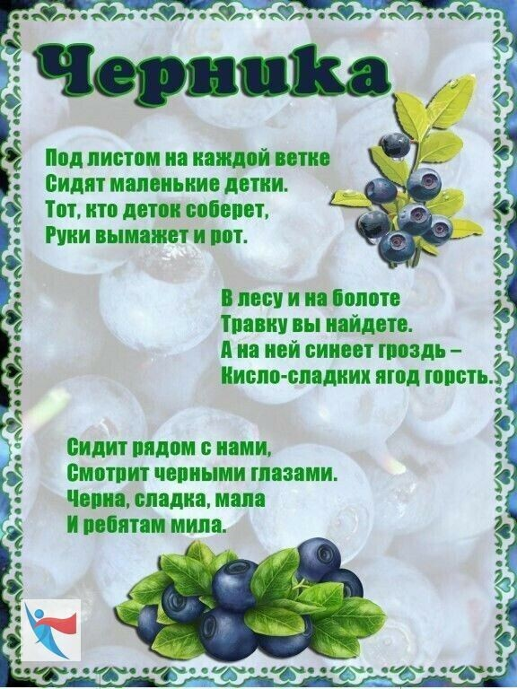
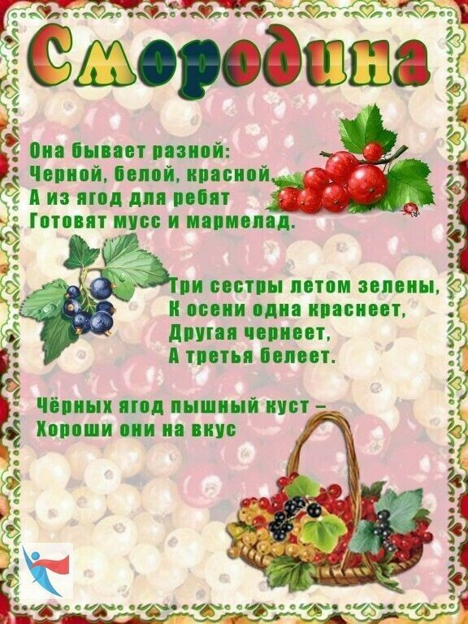

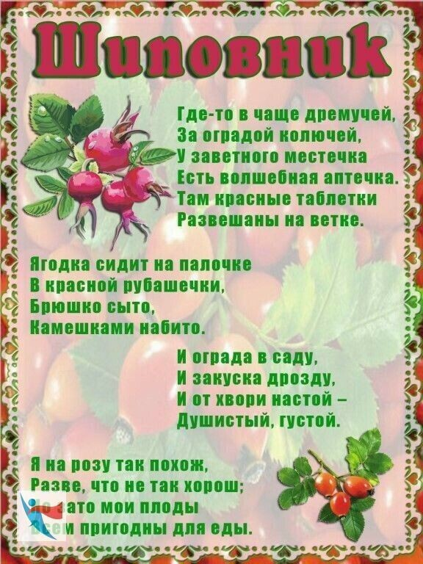
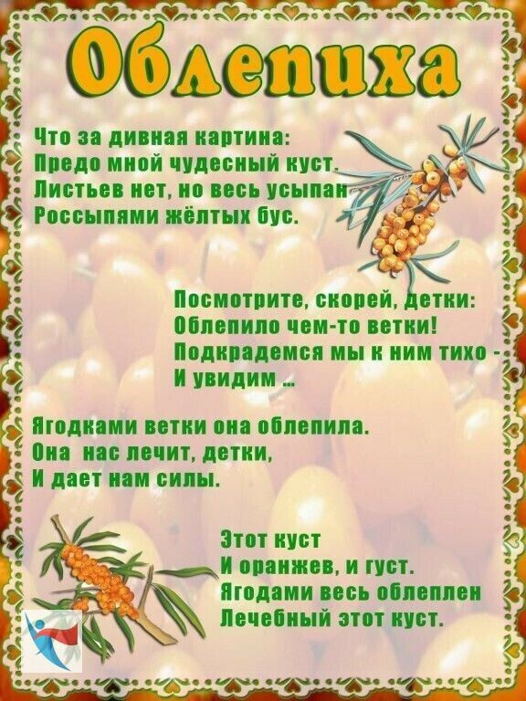

РУБРИКА «ВМЕСТЕ С ДЕТЬМИ»

ПАСХАЛЬНАЯ АППЛИКАЦИЯ С ДЕТЬМИ
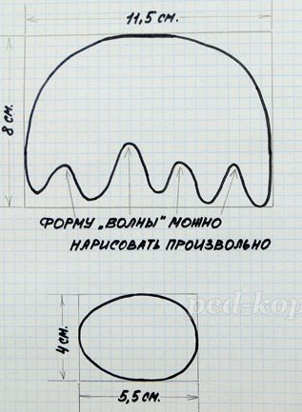
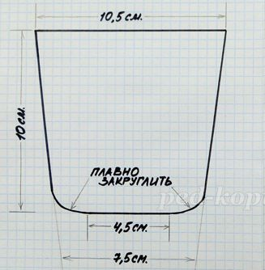

ИСПОЛЬЗУЕМЫЙ МАТЕРИАЛ:
- картон, - цветная бумага,
- клей, - ножницы,
- простой карандаш,
- восковые мелки,
- кусочки обоев,
- декоративные элементы

ХОД РАБОТЫ:
Для подложки берем белый или цветной картон, или любое основание, на которое можно наклеить части будущей композиции.
По шаблону их картона вырезаем силуэты деталей пасхального кулича из цветной бумаги. Нижняя часть вырезается из бумаги коричневого цвета или бумаги других оттенков «печеного теста»: желтого или оранжевого.
Верхняя часть («глазурь»), вырезается по картонному шаблону из белой бумаги или цветной бумаги пастельных тонов (розовой, голубой, бледно-зеленой и т.д.). Можно вырезать этот элемент из обоев светлых оттенков, а затем затонировать их карандашами или восковыми мелками.
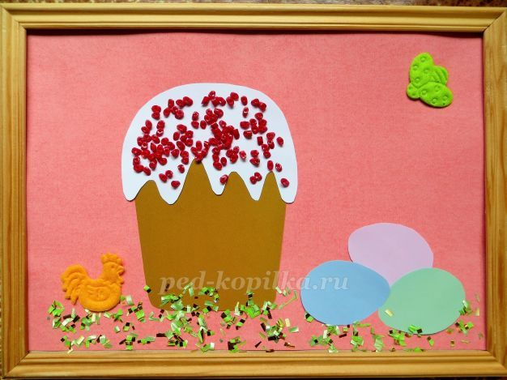
«Посыпку» можно изобразить любыми декоративными элементами: мелкорезанной бумагой, кружочками из дырокола, бисером, стеклярусом, звездочками, резанными пластиковыми трубочками и т.п. А если подготовить элементы для дополнительного декорирования: травку, яица, цыплят, цветочки и т.п., получится целая пасхальная картина.
Если поместить работу в рамку, она станет прекрасным подарком или украшением интерьера.

УВАЖАЕМЫЕ РОДИТЕЛИ!
Когда ребенок создает поделки своими руками вместе с родителями, он не только развивает творческое воображение, моторику рук и свою фантазию - совместное творчество прекрасно укрепляет отношения между детьми и родителями. Большинство детей очень довольны и радуются тому, что самостоятельно или вместе с родителями занимаются творческой деятельностью. А для родителей это прекрасный повод провести свободное время вместе с детьми и получить от совместного творчества огромное удовольствие.
РУБРИКА «ДЕТСКАЯ СТРАНИЧКА»

Графический диктант - это метод обучения и развлечения одновременно. Благодаря тому, что результатом графического диктанта становится веселый рисунок, который фактически нарисован ребенком с нуля, дети любят такой вид работы. Для того чтобы выполнить устный диктант нужны только лист в клетку и простой карандаш или ручка, если все будет сделано правильно, то получится рисунок в клетку, который можно затем разукрасить и дорисовать некоторые детали.


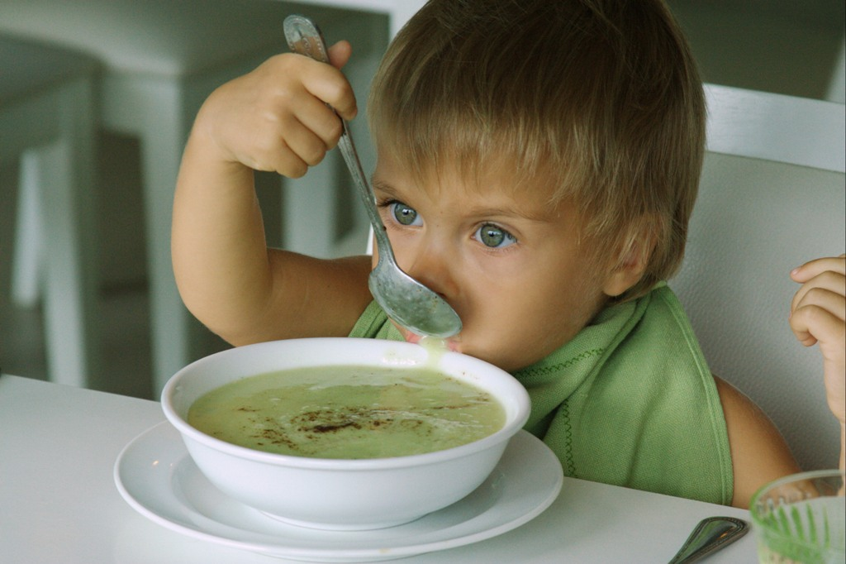

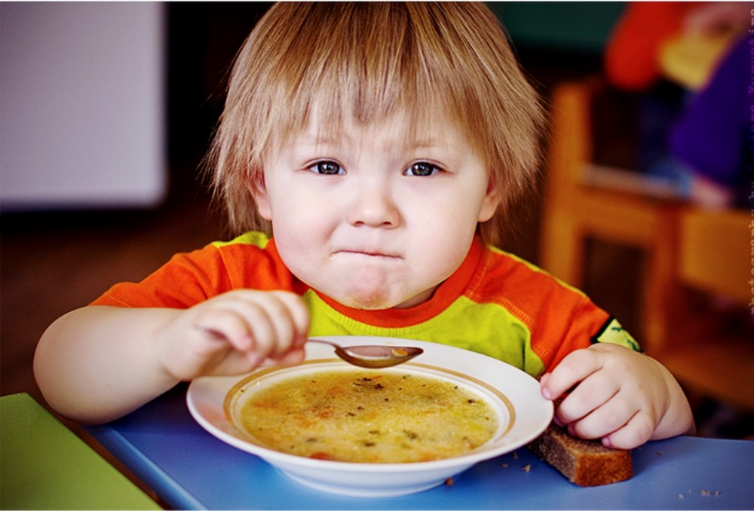

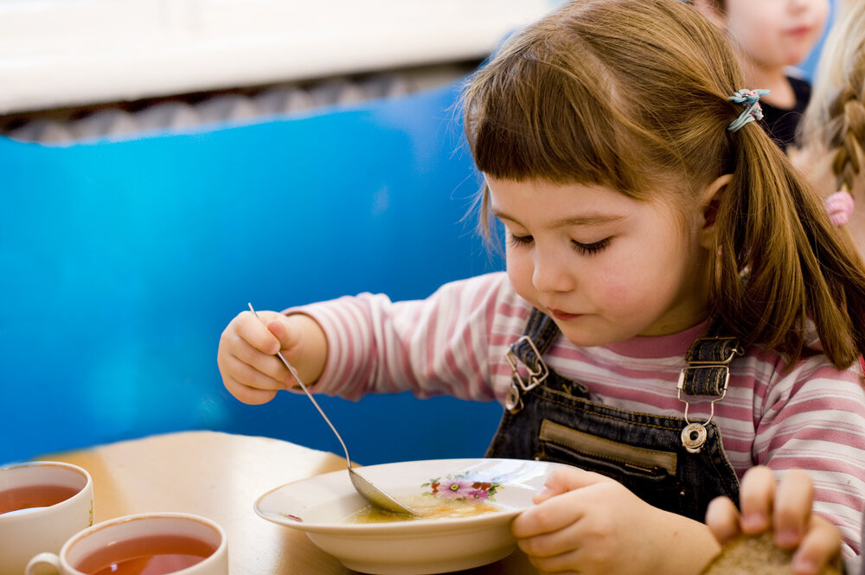

(представленные фото взяты с разных сайтов сети Интернет)

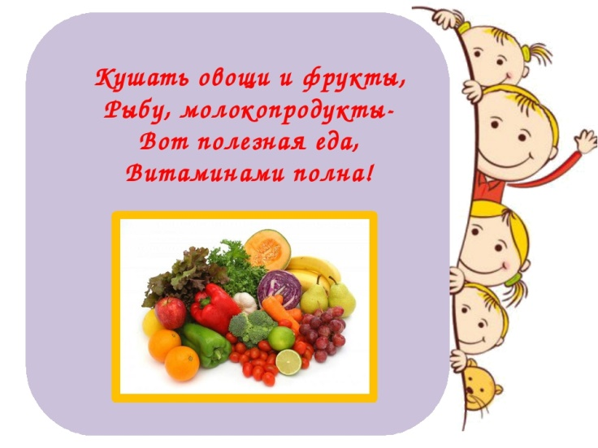
Написать в редакцию Вы можете по Е-mail:
https://sadovaya.72@mail.ru
Главный редактор: Усевич И.М.
старший воспитатель
Редактор и составитель: Молчанова Т.В. инструктор ФК
Сайт детского сада:
https://dsalenushka.yak-uo.ru
Сайт Телеграмм:
https://t.me/yakalenushka

